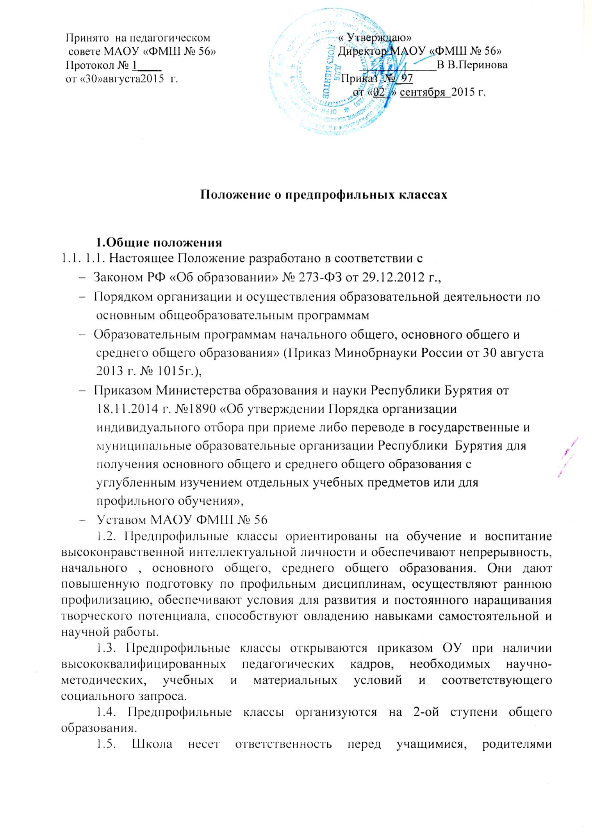

(законными представителями), педагогической общественностью и органами образования за реализацию конституционных прав личности на образование, соответствие выбранных форм обучения возрастным психофизическим особенностям детей, качественное обучение и воспитание, отвечающее требованиям, предъявляемым к предпрофильному образованию.

2. Содержание и организация образовательного процесса.
2.1. Обучение в предпрофильных классах осуществляется в соответствии с образовательной программой образовательного учреждения, отражающей образовательную стратегию определенной направленности. Образовательная программа предусматривает:
• обеспечение общего базового образования, установленного государственным стандартом для общеобразовательных школ:
• овладение учащимися содержанием образования на повышенном уровне по отдельным предметам и изучение элективных курсов;
• формирование и развитие навыков самостоятельной работы и научно- исследовательской деятельности;
• подготовку обучающихся к осознанному выбору дальнейшей образовательной траектории.
2.2. Работа в предпрофильных классах осуществляется по учебным планам и программам, включающим обязательный базовый компонент образования.
2.3. Образовательный процесс в предпрофильных классах носит личностно-гуманную направленность,
2.4. Учащимся предоставляются широкие возможности для реализации запросов различными средствами внеурочной развивающей деятельности.
2.5. Количество учащихся в классе не должно превышать 25 человек. При проведении занятий по «Иностранному языку», «Технологии», а также по «Информатике и ИКТ осуществляется деление класса на две группы при наполняемости класса в 25 человек.
2.6. Деятельность предпрофильных классов, открытых в ОУ, организуется в соответствии с Уставом и Правилами внутреннего распорядка ОУ. Педагогический коллектив для работы в этих классах формируется из высококвалифицированных педагогов. Для преподавания профильных дисциплин могут привлекаться преподаватели ВУЗов.

3. Порядок приема учащихся в 5-ые предпрофильные классы.
3.1. Прием учащихся в предпрофильные классы осуществляется на основании :
- итогов промежуточной аттестации;
- результатов вступительных контрольных работ по профильным предметам, которые проводятся в последних числах августа;
- рекомендации, ведущего учителя;
-результатов участия в олимпиадах по профильным предметам.
3.2.Прием в предпрофильные классы производится по заявлению родителей
(законных представителей) учащихся, претендующих на зачисление в
предпрофильные классы.
3.3. За учащимися предпрофильных классов сохраняется право свободного перехода в классы с базовым уровнем подготовки образовательного учреждения. Переход в предпрофильные классы может быть осуществлен при наличии условий:
-успеваемости ученика по всем учебным предметам;
-успешном прохождении промежуточной аттестации по интересующему
учащегося профилю в интересующем учащегося предпрофильном классе;
-наличии мест.
3.4. Учителя предпрофильных классов имеют право ходатайствовать в профильный совет о переводе учащегося в классы с базовым уровнем подготовки при наличии следующих условий:
- академической неуспеваемости учащегося по профильным предметам;
- снижении мотивации к обучению в предпрофильном классе, связанной с повышенной учебной нагрузкой, выражающиеся в систематическом нарушении дисциплины на уроках, систематических пропусках учебных занятий и т.д.

4. Кадровое и финансовое обеспечение деятельности предпрофильных классов
4.1.Финансирование деятельности предпрофильных классов осуществляется из средств, выделяемых учредителем образовательного учреждения и дополнительных финансовых источников.
4.2.Оказание дополнительных образовательных услуг учреждением, имеющим в своем составе предпрофильные классы, осуществляется в соответствии с Законом "Об образовании".
4.3.Образовательный процесс в предпрофильных классах осуществляется наиболее опытными и квалифицированными педагогами.

5. Делопроизводство (документация по организации приема учащихся в предпрофильные классы)
5.1. Для открытия предпрофильных классов приказом директора МАОУ ФМШ №56 создается профильный совет, который рассматривает заявления, проводит собеседование с учителями-предметниками, составляет списки обучающихся предпрофильных классов.
5.2. При приеме обучающихся в предпрофильные классы оформляются
следующие документы:
-заявление от родителей
5.3.Прием в профильные классы проводится профильным советом.

